MI PLACITA  
  
Mi placita es un sitio el cual la gente va a comprar sus alimentos requeridos, estamos balando de un consumo el cual si no se tiene una buena manipulación o una buena higiene tanto en productos, como personas e instalaciones, se podrían dar como catástrofes para nuestra salud.   
  
A continuación mostraremos como esta de mal estructurado este negocio.  
  
**ABASTECIMIENTO DE AGUA**  
En mi placita, no existe un abastecimiento correcto de agua, ya que solo encontramos agua en los baños pero no en los demás locales, donde se está manejando carnes y verduras. No hay sitios donde se laven adecuadamente las manos la persona que manipula los alimentos.  
Para tener run buen abastecimiento de agua, contamos con varias tuberías, que ayudan a purificar otras para almacenar y otras para los desechos. Un tanque de reserva de agua purificada para el trato con el ser humano, también se requieren de trampas de grasas y sólidos. Así se debe conformar:  
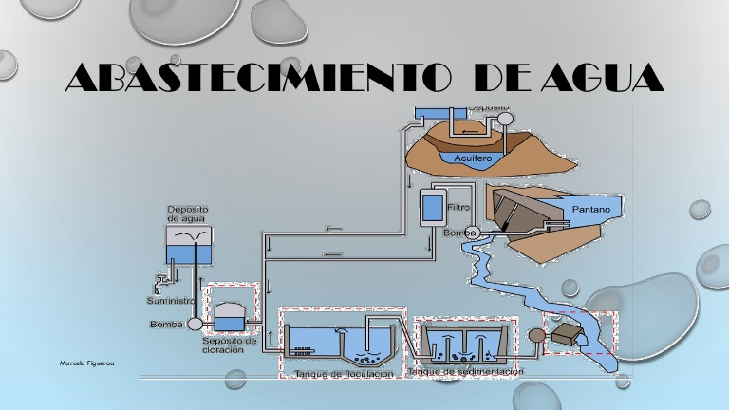  
  
RESIDUOS SOLIDOS  
En mi placita vemos que no hay caneas suficientes para los desechos, en cada negocio debe tener su propia caneca de orgánicos, inorgánicos, plásticos, y vidrios. En mi placita solo hay un único contenedor que recoge toda la basura mesclada hasta que es llevada por el carro de desechos. Un error gravísimo para el medio ambiente, la basura no debe estar expuesta sino en un contenedor tapado hasta que se llevada, con bausas separas, a lo que se le llama: un buen reciclaje.  
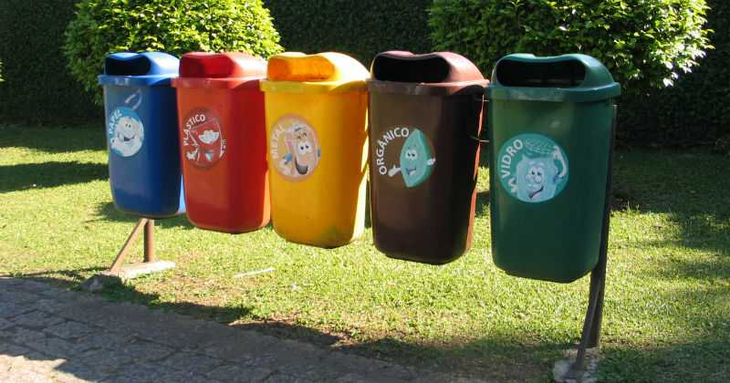  
  
INTALACIONES SANITARIAS  
En mi placita, vemos nuevamente que los baños están cerca a los puestos de trabajo, donde se recuerda que se están manejando productos que son para consumo humano, esto puede afectar a una contaminación cruzada de dichos elementos. Los baños deben estar alejados de todo lo que sea consumo, ya que un baño carece de muchas bacterias y olores no agradables. Una buena edificación tendría que estar las instalaciones sanitarias fuera de este alcance.  
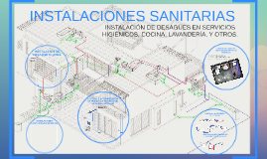  
  
  
PISOS Y DRENAJES  
El piso debe estar estructurado por un material no deslizante y color claro.  
Los drenajes deben estar instalados en cada puesto, para una mayor limpieza el cual también debe permanecer limpio.  
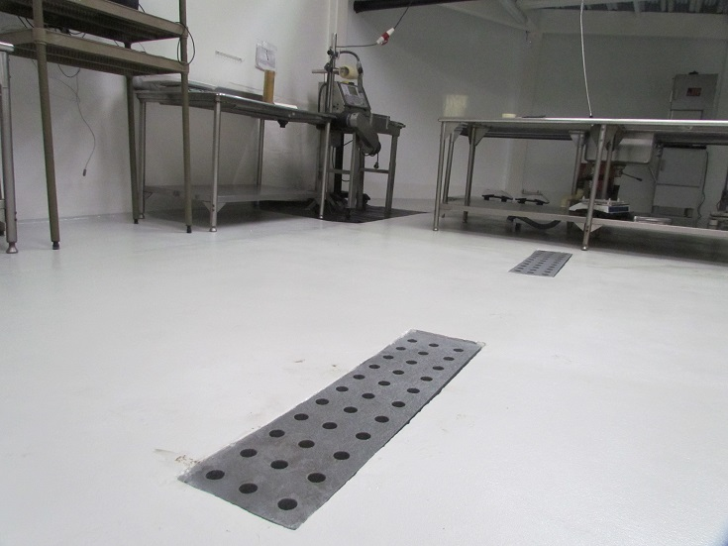  
  
PAREDES  
Las paredes deben ser lisas color blanco y el techo cerca, no puede tener teja o ser la pared de un material rugoso, esto se hace para tener una mayor limpieza.  
  
  
PERSONAL MANIPULACION DE ALIMENTO  
El personal de mi placita, desafortunadamente tampoco cumple con los requisitos.  
Una persona que manipule alimentos debe tener un uniforme blanco, posible con mangas cortas, botas antideslizantes, tapabocas, gorro, guantes. Su presentación debe estar dispuesta para un buen trato con los alimentos. El personal está manipulando dinero, comida, al coger cosas, sin guantes y sin un lavado de manos, por supuesto hay una contaminación cruzada por medio de ellos. Esto se debe controlar ya que si no se hace, estarían jugando con la salud de las personas.  
